Nieuwsbrief groep 2
Blok 1
Deze maand leert uw kind:
- Tellen
- Lengtes vergelijken en ordenen
- De namen van de vormen en het afmaken van patronen

In de klas komt het volgende aan de orde:
- Het tellen wordt geoefend door tegelijk te bewegen en te tellen: bij elke stap een tel. Ook worden blokjes geteld en wordt bekeken hoeveel blokjes er in totaal staan.
- Kinderen vergelijken hun eigen lengte met die van de andere kinderen uit de klas. Daarna worden voorwerpen vergeleken en geordend op lengte: wat is het langst en wat is het kortst?
- De namen van de vormen worden aangeleerd (vierkant, cirkel, driehoek, rechthoek) en kinderen leren de kenmerken van elke vorm. De vormen worden gebruikt om patronen mee af te maken.

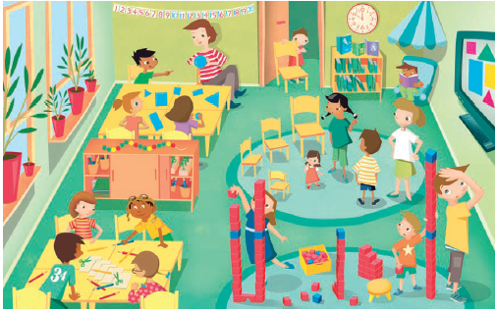
Praatplaat uit de tweede week van dit blok.

Tips voor thuis
- Oefen het tellen door samen verschillende voorwerpen te tellen. Hoeveel potloden zitten er in de doos? Hoeveel bekers staan er op tafel? Hoeveel keer kunnen we de bal overgooien?
- Oefen het tellen door telliedjes te zingen zoals: 1,2,3,4 hoedje van papier of 10 kleine visjes die zwommen naar de zee. Google eens op tel liedjes kleuters voor nog meer ideeën.
- Oefen het meten door in verschillende situaties lengtes te meten: Welk gezinslid heeft de langste armen/benen/vingers/…? Wie kan er bij de bovenste plank van de kast? Gebruik hierbij woorden als: langst, langer en kortst, korter.
- Oefen met patronen door met voorwerpen een bepaald patroon te leggen (bijvoorbeeld: kopje, lepeltje, kopje, lepeltje, enz.). Leg zelf een patroon en vraag uw kind het af te maken, draai de rollen daarna eens om.

